Руководство пользователя моторизованной
потолочной системы

Моторизованная потолочная система предназначена для автоматического опускания телевизора из ниши, находящейся в запотолочном пространстве и также подъема телевизора обратно при помощи управления: ДУ радио-пульта 433 мГц, «сухих контактов» и с помощью приложения для Android платформы.

При подаче питания в систему, котроллер управления сразу опускает телевизор в положение 100°. Эта функция заложена в программу контроллера, для того, чтобы в случае невозможности управлять моторизованной системой всеми описанными выше способами.

Управление при помощи радио-пульта:
- при кратковременном нажатии кнопки «А» телевизор начинает опускаться;
- при кратковременном нажатии кнопки «В» - подниматься.

Управление при помощи «сухих контактов»:
- при кратковременном замыкании черного и одного из двух цветных проводов, телевизор начинает опускаться;
при кратковременном замыкании черного и одного из двух цветных проводов - подниматься;

Управление при помощи приложения для Android платформы:
Запустить приложение. На экране устройства появится следующая картинка: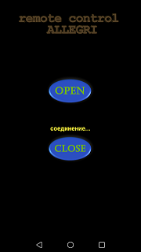

Надпись «соединение…» говорит о том, что приложение пытается связаться с модулем Wi-Fi контроллера системы.
Когда соединение будет установлено, надпись «соединение…» исчезнет, а надпись «remote control ALLEGRI» станет ярко-желтой.
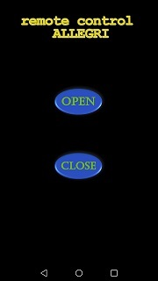

Если ОС Android сообщит об отсутствии интернета и предложит переключиться на другую сеть, откажитесь. Подключение к предыдущей сети произойдет автоматически, при выходе из приложения.
Управление производится кнопками «OPEN» и «CLOSE» соответственно.

В программе контроллера предусмотрен сервисный режим. Это сделано для того, чтобы можно было отрегулировать положения панели, закрепленную на магнитах, закрывающей систему.
Активация сервисного режима следующая:
отключаем питание системы, замыкаем все вместе сухие контакты, включаем систему.
Через несколько секунд должен пять раз прозвучать двойной сигнал. Контакты можно разомкнуть. Теперь, нажимая и удерживая нажатыми кнопки радиопульта «А» или «В», можно плавно регулировать угол наклона кронштейна телевизора.
Выход и этого режима – отключаем питание системы на 30 секунд.

Привязка нового радиопульта.

Отключить питание системы на время не менее 30 секунд. Нажать на новом пульте кнопку, которая будет отвечать за раскрытие потолочной системы. Дождаться двойного звукового сигнала, затем нажать следующую кнопку пульта, опять дождаться звукового сигнала. По окончании привязки пульта двойной сигнал прозвучит трижды.
По окончании привязки система переходит в обычный рабочий режим.

